 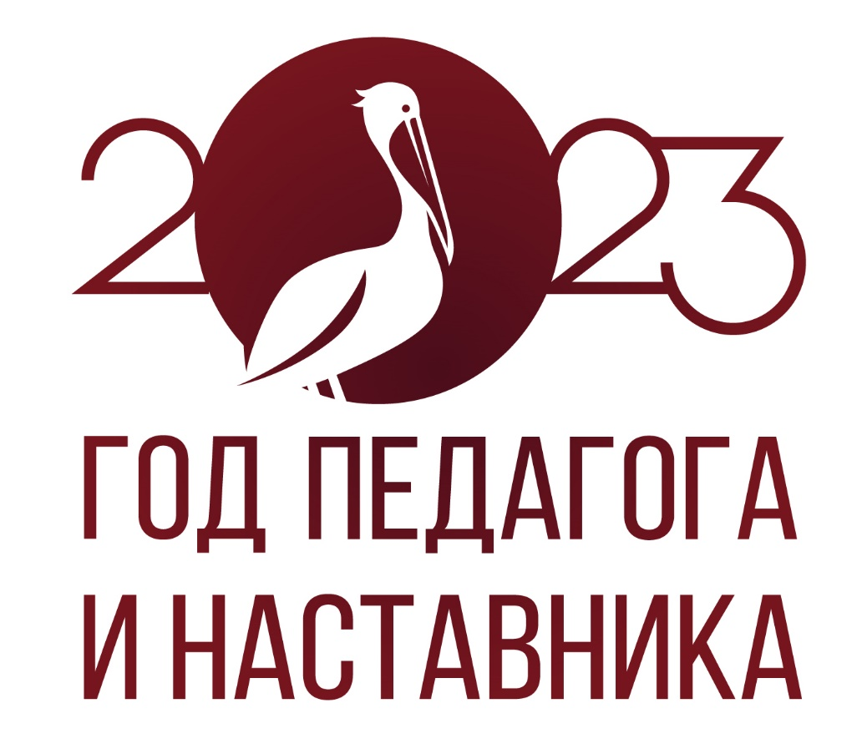

ФГАОУ ВО «Российский государственный

профессионально-педагогический университет»

Нижнетагильский государственный социально-педагогический институт (филиал)

Российского государственного профессионально-педагогического университета

Факультет художественного образования

МУНИЦИПАЛЬНЫЙ РЕСУРСНЫЙ ЦЕНТР ПО ВВЕДЕНИЮ ФГОС ДОУ, НАПРАВЛЕНИЕ ХУДОЕСВЕННО-ЭСТЕТИЧЕСКОЕ РАЗВИТИЕ ДЕТЕЙ ДОШКОЛЬНОГО ВОЗРАСТА

**Факультет художественного образования**

филиал РГППУ в г. Нижнем Тагиле

приглашает учителей ОУ и педагогов дополнительного образования,

воспитателей ДОО, учащихся, студентов

принять участие в методологическом семинаре

**«Уральский театр - от народных форм к современным»**

**Семинар пройдет**

23 ноября 2023 г.

в 14.30.

Культурный центр Дом Окуджавы

ул. Карла Маркса 20А

**Программа**

14.30 – 14.35. – ***Открытие семинара*** – **Кузнецова Н. С.**, канд. пед. наук, доцент, член союза художников России, декан ФХО НТГСПИ (ф) РГППУ;

14.35 –14.45. – **Садриева А. Н.,** кандидат культурологии, доцент кафедры художественного образования ФХО НТГСПИ (ф) РГППУ:

***Страницы истории Уральского театра;***

14.45–15.00. – **Миронов А. В.,** канд. филологических наук, доцент кафедры художественного образования ФХО НТГСПИ (ф) РГППУ):

***Технология создания социо-игровых ситуаций (театральная технология);***

15.00 – 15.10. – **Устинова Е. А.,** старший научный сотрудник Нижнетагильского музея изобразительных искусств:

***Мастер-класс «Теневой театр»: из опыта работы Нижнетагильского музея изобразительных искусств;***

15.10 – 15.20. – **Грудинина С. В.,** ведущий библиограф справочно-библиографического одела МБУК «ЦГБ»:

***Театральные практики в библиотечном пространстве;***

15.20 – 15.30. – **Цветкова С. В.,** ведущий библиотекарь отдела специализированной литературы МБУК «ЦГБ»:

***Яркие театральные страницы. Книжный обзор;***

15.30 – 16.00. – **Рыжкова А. Г.,** учитель-логопед, руководитель театральной студии «Театральные ступеньки» МБДОУ детский сад № 26, пос. Горноуральский:

***Мастер-класс по гриму.***

Телефон для справок:

89126333439 Деканат ФХО